Exercício – 3 (20/ago/2008)

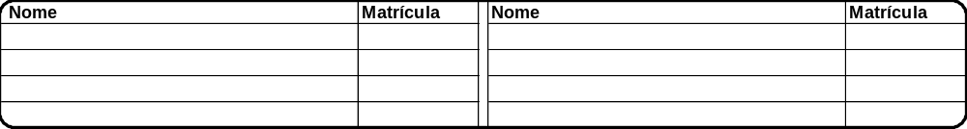

1. Dados informais e que não são registrado por escrito tem importância para a medição? Qual a vantagem dos dados registrados e em especial os números?

2. Comparação de dois softwares, medindo o tempo que o usuário demora em cumprir uma dada tarefa. Resultado do teste do usuário: software A – 46 minutos; software B – 41 minutos. O software B apresenta melhor desempenho do que o A?

3. Cite alguns fatores que podem interferir na medição (fontes de ruído) ?

4. O que faz o trecho de código A descrito abaixo?
for (int i = 0; i < N; i++)
for (int j = 0; j < N; j++)
for (int k = 0; k < N; k++)
A[i][j] = B[i][k] * C[k][j];

5. Considere o trecho de código B descrito abaixo. Ele é equivalente ao trecho de código A (questão anterior)? Algum deles executa mais rápido?
for (int i = 0; i < N; i++)
for (int k = 0; k < N; k++)
for (int j = 0; j < N; j++)
A[i][j] = B[i][k] * C[k][j]

6. Existe uma diferença entre medir e estimar?

7. Cada membro do grupo deve fazer uma medição do tempo de carga de um arquivo no Open Office (use o microcomputador da sala de aula). Apresente o resultado que o grupo encontrou e que considera como sendo um valor confiável.

8. A medida de desempenho da rotina de fechamento de estoque, efetuada por um usuário no departamento de contabilidade sofre que tipos de ruídos?

9. Sugira métricas para comparar programas de compactação de arquivos quanto à velocidade e ao espaço ocupado. Suas métricas são medidas ou estimativas? Explique

